[内蒙古民族大学ESC Heart Failure论文被撤稿，图 5D 发表过，作者无法提供原始数据](https://mp.weixin.qq.com/s?__biz=Mzk0OTY1MDkwOQ==&mid=2247486762&idx=4&sn=aef24550ad8d923fb2870d56ff6efa6b)

原创sleuth[Research Integrity](javascript:void(0);)2025-04-15 23:17:37新加坡



Research Integrity

2022 年 3 月 18 日，内蒙古民族大学的 Liying Xuan、Danni Fu、Dong Zhen 等研究人员在《ESC Heart Failure》杂志上发表了一篇名为 “Long non-coding RNA Sox2OT promotes coronary microembolization-induced myocardial injury by mediating pyroptosis” 的研究论文。该研究主要聚焦于长链非编码 RNA Sox2OT 如何通过介导细胞焦亡促进冠状动脉微栓塞诱导的心肌损伤。研究成果对于深入理解心肌损伤机制具有重要意义，有望为相关治疗策略的开发提供理论依据。

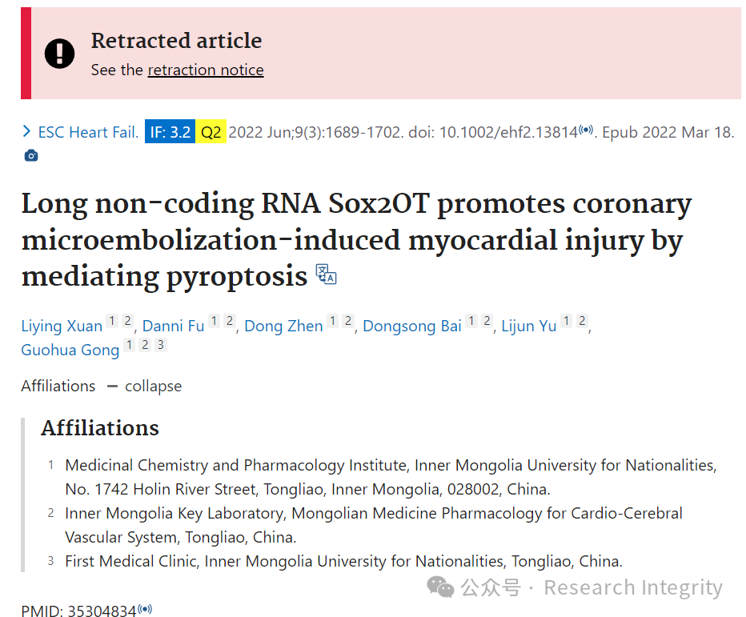

然而，论文发表后，有网友 Hoya camphorifolia 指出论文中的图 5D 存在问题，并对比展示了其他相关论文中的相似图片。随后，论文作者 Guohua Gong 回应称，经仔细检查，确认因疏忽和错误导致问题出现，目前正与编辑部联系，以解决后续的更正或撤稿问题。

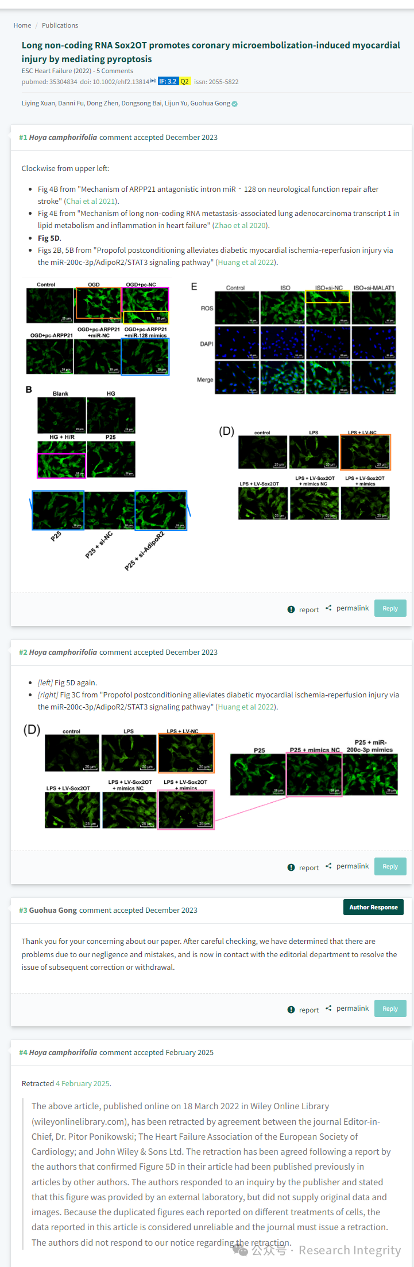

2025 年 2 月 4 日，该论文被撤回。此次撤稿是经《ESC Heart Failure》杂志主编 Dr. Pitor Ponikowski、欧洲心脏病学会心力衰竭协会以及 John Wiley & Sons Ltd 协商一致决定的。原因是作者报告确认论文中的图 5D 此前已在其他作者的文章中发表过，且作者虽称该图由外部实验室提供，但无法提供原始数据和图像。由于重复的图涉及不同的细胞处理结果，导致文章所报告的数据被认为不可靠，所以杂志必须发布撤稿声明。而对于撤稿通知，作者并未作出回应。

https://pubmed.ncbi.nlm.nih.gov/35304834/

**来源：公众号Research Integrity，转载请注明出处，若没注明学术诚信公众号出处，构成侵权。后台联系客服微信：BikElisabeth**

免责声明：

质疑信息来源于Pubpeer，提及人名均为音译

对于文章内容的真实性、完整性、及时性

本公众号不做任何保证或承诺，仅供读者参考

未经授权禁止转载！

转载请勿更改原文内容及格式！

如有转载需求或合作事宜

可添加下方客服微信或推送邮件到researchintegrity@qq.com

